Консультация для родителей

«Профилактика ОРВИ и гриппа»
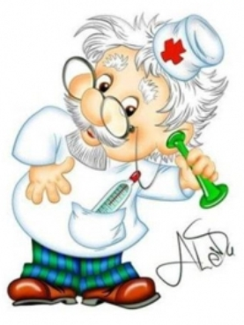
ОРВИ (острые респираторные вирусные инфекции) - это инфекционные заболевания дыхательных путей, которые вызываются вирусами.

Грипп - одно из многочисленных заболеваний, входящих в группу ОРВИ. Грипп по сравнению с другими ОРВИ характеризуется более тяжелыми симптомами. При этом заболевании чаще наблюдаются осложнения. Грипп ослабляет организм и снижает сопротивляемость к другим болезням. Он особенно опасен для детей, пожилых людей и лиц, страдающих хроническими заболеваниями и нарушениями иммунитета.

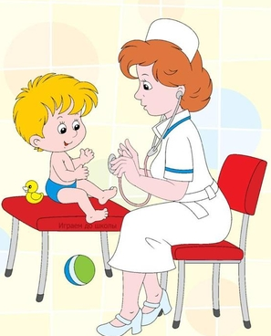
Возбудители ОРВИ. В настоящее время известно более 200 типов вирусов, вызывающих ОРВИ: вирусы гриппа А, В, С, парагриппа, аденовирусы, риновирусы и др. Все респираторные вирусы очень изменчивы, особенно вирус гриппа.

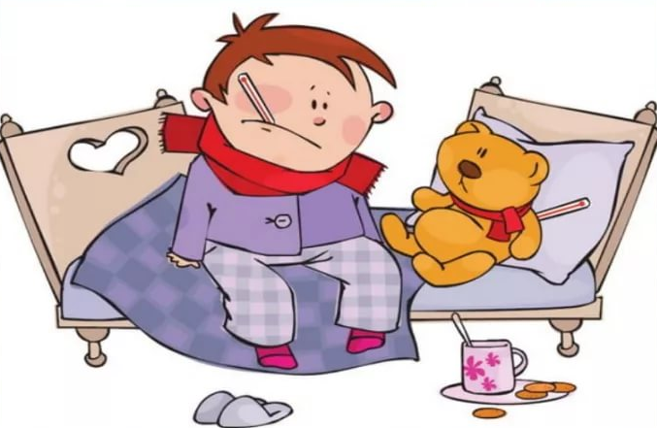
Источником инфекции при ОРВИ является человек, переносящий заболевание. Больной выделяет вирусы и представляет опасность для окружающих не только в острый период, но и в течение недели после исчезновения острых симптомов. Болезнь может протекать в легкой форме, но при этом больные также заразны для окружающих, как и при тяжелой форме.

Пути передачи инфекции. Основной путь передачи - воздушно-капельный: вместе с капельками слюны, мокроты и слизи при кашле, чихании и разговоре больной выделяет вирус, который распространяется на расстояние от 1,5 до 3 метров. Вирус попадает в организм здорового человека через слизистую оболочку носа, глотки, гортани, бронхов. Возможен также контактный путь заражения, когда человек касается руками загрязненных вирусом предметов или больного, а затем - своих глаз, носа, рта.
Иммунитет после ОРВИ и гриппа нестойкий, развивается только к определенному типу вируса, вызвавшему заболевание.
Периоды болезни.
Инкубационный период (время от момента заражения до возникновения первых симптомов заболевания) при заражении вирусами, вызывающими ОРВИ, составляет от 1 до 7 дней. При гриппе - 12-48 часов.
Период разгара болезни - 1-2 недели. При гриппе - 7-10 дней.
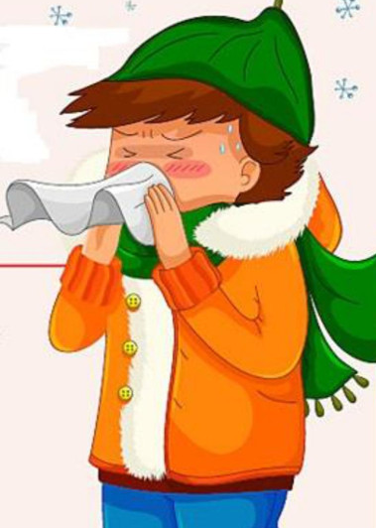
Период реконвалесценции (восстановления после болезни) - длительность зависит от тяжести заболевания, наличия или отсутствия осложнений.
Формы болезни
Встречаются типичные и стертые (бессимптомные) варианты ОРВИ. При стертой форме больные также выделяют вирусы и представляют опасность для окружающих.
Различают легкую, среднетяжелую и тяжелую формы ОРВИ. При гриппе возможна гипертоксическая форма инфекции.
Течение заболевания может быть без осложнений и осложненное. Наиболее часто осложнения наблюдаются при гриппе.

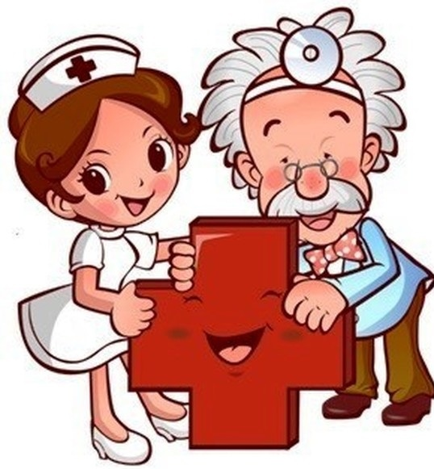
Критерии диагностики
Несмотря на разнообразие возбудителей, клинические проявления ОРВИ имеют много общего. При всех видах наблюдаются симптомы интоксикации и поражения дыхательных путей (катаральные).
Симптомы интоксикации: повышение температуры, снижение аппетита, нарушение сна, боли в мышцах, суставах, головная боль и общая слабость. Выраженность симптомов интоксикации различна — от легкого недомогания и невысокой температуры до значительных нарушений общего состояния с сильной головной болью, высокой температурой, рвотой.
Катаральные симптомы: затруднение носового дыхания, насморк, кашель, боль в горле встречаются в разных сочетаниях и также имеют различную выраженность.
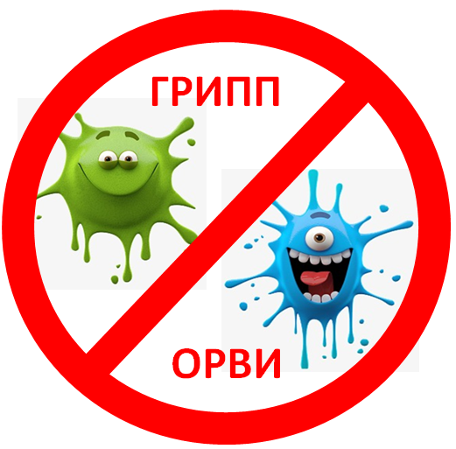
В зависимости от типа возбудителя, вызвавшего ОРВИ, проявления заболевания могут широко варьироваться. При заражении вирусом гриппа болезнь начинается внезапно. При других ОРВИ симптомы проявляются постепенно.
Характерная особенность гриппа - преобладание симптомов интоксикации: высокая температура, часто сопровождающаяся ощущением холода вплоть до сильного озноба, головная боль, боли в суставах, мышцах и спине, чувство разбитости, ломота во всем теле, сильная слабость. Катаральные симптомы - воспаление горла, охриплость и сухой кашель, заложенность носа - слабо выражены или могут вообще отсутствовать.
При прочих ОРВИ преобладают катаральные симптомы - насморк, слезящиеся глаза, боль в горле, кашель. Симптомы интоксикации отмечаются не всегда.
При гриппе острые симптомы наблюдаются чаще всего в течение недели. Остаточные явления, так называемый астенический синдром (слабость, повышенная утомляемость, расстройство сна, могут отмечаться еще несколько недель.
При других ОРВИ симптомы поражения дыхательных путей могут сохраняться до 14 дней, астенический синдром, как правило, отсутствует.
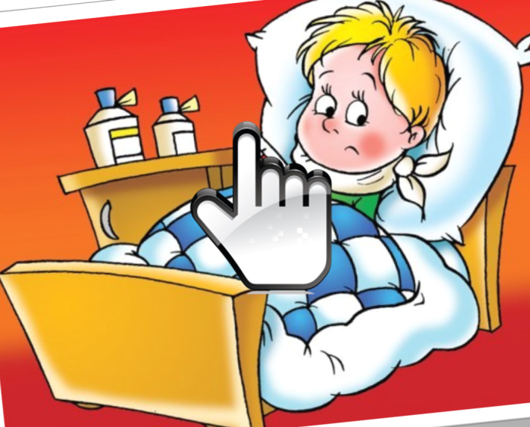
Гриппозные инфекции развиваются преимущественно в зимние месяцы.
Другие ОРВИ также чаще возникают в холодное время года, но могут наблюдаться и в весенне-летние месяцы.

Как уберечься от инфицирования?
В основном вирусы гриппа передаются от человека к человеку через кашель или чихание больного. Вирус гриппа может попасть в организм через руки при соприкосновении с инфицированной поверхностью. При соблюдении некоторых мер, в том числе личной гигиены, можно предупредить распространение микробов, вызывающих заболевания:
• научите детей часто мыть руки с мылом в течение 20 секунд. Родители тоже должны выполнять эту процедуру, что послужит хорошим примером для детей.
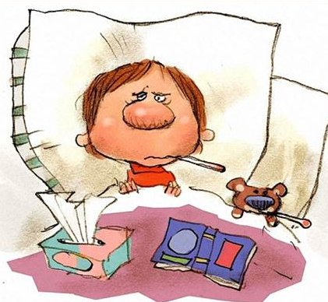
• научите детей кашлять и чихать в салфетку или руку. Родители тоже должны выполнять эту процедуру, что послужит хорошим примером для детей.
• научите детей не подходить к больным ближе, чем на полтора-два метра.
• заболевшие дети должны оставаться дома (не посещать дошкольные учреждения и школы, а также держаться на расстоянии от других людей, пока их состояние не улучшится.
• воздержитесь от посещения магазинов, кинотеатров или других мест скопления людей в районах.

Что делать, если заболел ребенок?
1. Оставляйте больного ребенка дома, кроме тех случаев, когда ему нужна медицинская помощь. Не отправляйте его в школу или в дошкольное учреждение.
2. Давайте ребенку много жидкости (сок, воду и др)
3. Создайте больному ребенку комфортные условия. Крайне важен покой.
4. Если у ребенка жар, боль в горле и ломота в теле, вы можете дать ему жаропонижающие лекарства, которые пропишет врач с учетом возраста пациента.
5. Если кто-либо в вашем доме заболел, не допускайте его контакта со здоровыми.
6. Держите салфетки и корзину для использованных салфеток в пределах досягаемости больного.
Если у вашего ребенка появился какой-либо из следующих настораживающих признаков, обратитесь за медицинской помощью:
• учащенное или затрудненное дыхание
• синюшность кожных покровов
• отказ от достаточного количества питья
• не пробуждение или отсутствие реакции
• возбужденное состояние

• отсутствие мочеиспускания или слез во время плача
Симптомы проходят, но потом возвращаются с жаром и сильным кашлем.
Что следует предпринять родителям, чтобы уберечь своих детей и других членов семьи от гриппа.

Ранняя профилактика сезонного гриппа.
Для предотвращения ОРВИ используют противоэпидемические мероприятия, неспецифические и специфические методы профилактики.
Противоэпидемические мероприятия и неспецифические методы профилактики действенны для всех видов ОРВИ. Специфический метод - вакцинация проводится только для профилактики гриппа. Вакцин для профилактики других ОРВИ не существует.
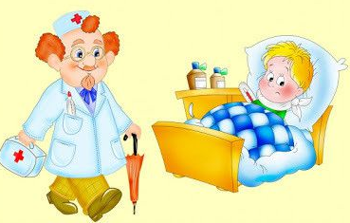
Для того чтобы обезопасить ребенка в период эпидемии, профилактику должны проводить все взрослые, контактирующие с ним. Активным людям не встретиться с больными в период эпидемии практически невозможно: многим приходится общаться с большим количеством людей по роду своей деятельности, большая часть городского населения пользуется общественным транспортом, посещает магазины. Если один из членов семьи заболел, предотвратить заражение остальных очень сложно.

Профилактика в период эпидемии гриппа
1. Избегайте посещения мероприятий и мест с массовым скоплением народа.
2. Соблюдайте гигиену рук. Мойте руки водой с мылом как можно чаще, особенно после кашля или чихания. Также эффективным является средства для обработки рук на основе спирта.
3. Следите за состоянием здоровья ребенка и других членов семьи: проверяйте температуру тела и наличие других симптомов гриппа.
4. Ограничьте контакты ребенка со сверстниками, исключите контакты с людьми с симптомами гриппоподобного заболевания.
5. Подумайте, как обеспечить уход за ребенком дома, в случае если он заболеет.
6. Подберите игры, книги, видеодиски и другие вещи, необходимые для развлечения в кругу семьи на случай, если отменят занятия в школе или если ваш ребенок заболеет и будет вынужден оставаться дома.

